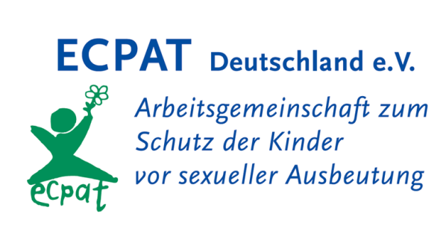**CSR - Vier-Ecken-Spiel**

Was versteht man unter der Begriff Unternehmensverantwortung CSR?

In einer PowerPoint Präsentation, auf einer Tafel o.ä. stehen vier mögliche Antworten, was unter Unternehmensverantwortung/CSR verstanden wird.

**Unternehmensverantwortung CSR  
(=Corporate Social Responsability)**

1. Die Unterstützung sozialer (Kinderschutz-)Projekte in Deutschland
2. Die Unterstützung sozialer (Kinderschutz-)Projekte in den Reiseländern
3. Das sozial-, ökologisch- und ökonomisch-nachhaltige Wirtschaften von internationalen Reisekonzernen
4. Eine Marketingstrategie internationaler Reisekonzerne

Im Raum werden Zettel mit den jeweiligen Buchstaben (A – D) angebracht. Die TN sollen sich in der Ecke aufstellen, wo sie die richtige Antwort vermuten. Im Anschluss wird besprochen, was unter CSR verstanden wird.  
  
DAUER: 5 – 10 Minuten (je nach Diskussionsverlauf)

MATERIALIEN: Zettel mit den Buchstaben A – D, Klebeband, Fragen auf PowerPoint Präsentation, Tafel o.ä.

ZIEL: Einstimmung in das Thema Unternehmensverantwortung/CSR

Video: „Please Disturb“ oder „Kleine Seelen, große Gefahr“ im Anschluss